COMUNICADO DE PRENSA
Würth Elektronik presenta la obra revisada «Trilogy of Wireless Power Transfer»
Ampliación del libro especializado sobre transmisión inalámbrica de energía
Waldenburg (Alemania), 12 de junio de 2024 – El libro especializado «Trilogy of Wireless Power Transfer» de Würth Elektronik se ha publicado en una segunda edición revisada. El fabricante con la gama más amplia de bobinas de potencia inalámbricas del mercado divulga sus conocimientos especializados en materia de transmisión inalámbrica de energía. Este práctico libro especializado consta de tres partes: fundamentos de la transmisión inalámbrica de energía, sistemas de transmisión de energía inalámbrica y aplicaciones. Cuesta 19 euros y puede adquirirse a través de Würth Elektronik.
La primera parte del libro especializado ha sido completamente revisada y explica los principios físicos de los distintos métodos de transferencia de energía sin contacto. También se abordan las normas pertinentes y los avances tecnológicos. La segunda parte describe los sistemas de transmisión de energía inalámbrica así como sus diferentes topologías. En el mismo capítulo se trata la correcta selección de las bobinas transmisoras y receptoras necesarias para aumentar la eficacia y también los transistores disponibles. En la tercera parte práctica se ha añadido una aplicación innovadora: comunicación NFC con transmisión inalámbrica simultánea de energía. Una visión general de los temas relacionados con las EMC completa los ejemplos de aplicación recopilados en la sección práctica. Los autores de la «Trilogy of Wireless Power Transfer» son Cem Som, Vice President Europe en Wurth Electronics Midcom Inc, y el Dr. Michael de Rooij, Vice President Applications Engineering en Efficient Power Conversion Corporation, Inc.

Imágenes disponibles
Las siguientes imágenes se encuentran disponibles para impresión y descarga en: https://kk.htcm.de/press-releases/wuerth/

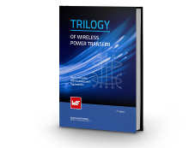  Fuente de la imagen: Würth Elektronik  Nueva edición revisada: «Trilogy of Wireless Power Transfer» de Würth Elektronik | 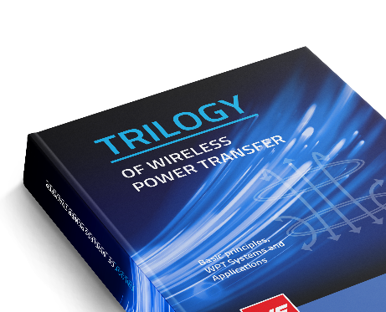  Fuente de la imagen: Würth Elektronik  Libro especializado «Trilogy of Wireless Power Transfer»: conocimientos especializados en materia de transmisión inalámbrica de energía

Acerca del Grupo Würth Elektronik eiSos
El Grupo Würth Elektronik eiSos es un fabricante de componentes electrónicos y electromecánicos para la industria electrónica, que aporta soluciones electrónicas innovadoras con su liderazgo tecnológico. Würth Elektronik eiSos es uno de los mayores fabricantes europeos de componentes pasivos y opera en 50 países. Sus plantas de producción en Europa, Asia y América del Norte suministran productos a un creciente número de clientes en todo el mundo.
La gama de productos incluye componentes para EMC, inductores, transformadores, componentes de RF, varistores, condensadores, resistencias, cuarzos, osciladores, módulos de alimentación, transferencia de energia inalámbrica, LED‘s, sensores, módulos de radio, conectores, elementos para fuentes de alimentación, interruptores, pulsadores, elementos de montaje, portafusibles, así como soluciones para la comunicación inalámbrica de datos. La gama se completa con soluciones personalizadas.
La clara vocación de servicio de la empresa se caracteriza por la disponibilidad de todos los componentes del catálogo en stock sin una cantidad mínima de pedido, muestras gratuitas, haciendo hincapié en el soporte técnico con las herramientas de selección proporcionado por el departamento técnico de ventas.
Würth Elektronik forma parte del Grupo Würth, líder del mercado mundial en el desarrollo, la fabricación y la distribución de materiales de montaje y fijación. La empresa emplea a 7.900 trabajadores. En el año 2023, el grupo Würth Elektronik generó una facturación de 1.240 millones de euros.
Würth Elektronik: more than you expect!
Más información en www.we-online.com

Más información:  Würth Elektronik eiSos GmbH & Co. KG  Sarah Hurst  Clarita-Bernhard-Strasse 9  81249 München  Alemania  Tel.: +49 7942 945-5186  Correo electrónico:  sarah.hurst@we-online.de  www.we-online.com | Contacto para la prensa:  HighTech communications GmbH  Brigitte Basilio  Brunhamstrasse 21  81249 München  Alemania  Tel.: +49 89 500778-20  Correo electrónico: b.basilio@htcm.de  www.htcm.de

